A | CFC |  |  |  |  | 第一次发布
版本 | 状态 | 编制人 |  | 审核人 |  | 修订内容 | 批准人 | 日期

新一代核电工程精益建造数字化平台（NGEC）
中国核工业第五建设有限公司
质量管理系统-质量计划管理模块业务需求规格书
内部文件编号 |  |  | 级别 |  | 版本 |  | 编制部门
NGEC-XQ-003-01 |  |  | 2 |  | A
发布单位： 中国核工业第五建设有限公司英杰（NGEC）项目部
版权声明:
此文件内容属中国核工业第五建设有限公司所有，未经同意不得引用、复制、借阅或发表。

目录

1. 业务概述 3
1.1 模块名称 3
1.2 业务概述 3
1.3 目前业务痛点 3
1.4 体系结构图 4
1.4.1 质量控制管理子系统总体系结构图 4
1.4.2 质量计划管理模块体系结构图 4
2. 业务流程 5
2.1 业务流程图 5
2.2 主要业务流程说明 6
2.2.1 质量计划编审批子模块流程说明 6
2.2.2 质量计划选点子模块流程说明 6
2.2.3 质量计划消点子模块流程说明 6
2.2.4 质量计划流转子模块流程说明 6
2.3 数据加工处理过程 6
2.4 业务使用对象 7
3. 功能需求 8
3.1 主要业务管理需求 8
3.2 移动化需求 8
3.3 创新需求 9
3.4 数据分析与利用需求 10
3.5 外部接口需求 11
3.6 其它需求 11
4. 附件 11

业务概述

模块名称
质量管理系统——质量计划管理模块

业务概述
质量计划管理模块是一套基于WEB的项目级质量计划管理系统，包括质量计划编审批、质量计划选点、质量计划消点、质量计划流转等4个子模块；在管理软件系统中能实现了各专业质量计划信息提取、编制、审核、批准、选点、发点、消点、流转、统计报表等环节的严格控制，并能与手机移动端和上游单位的管理软件进行紧密结合和数据信息高效传递，为用户提供科学、准确、快捷的信息服务，提高生产效率。

目前业务痛点
- 目前各核电项目上游方（工程公司、上海院）都有自己的质量计划管理系统平台和移动APP平台，并要求各承包商必须使用（质量计划编审批、选点、消点流程），ENPower与上游单位软件平台和移动APP平台没有数据接口，ENPower系统中如需实现质量计划模块各项功能，需大量重复录入选点和消点等数据，增加了大量人力成本，造成了目前各项目的ENPower系统的质量计划管理模块中质量计划和消点数据空心化现象（即只有质量计划取号台账，无其它数据）。
- 目前ENPower质量计划管理模块中的数据采集和录入较为传统，还大量依靠传统手工采集录入的方式，并手工对施工文件（施工记录表格、选点表等）进行处理，比如：数据采集、录入，施工记录编制等，同时缺少了软件自检功能；系统响应速度较慢；
- ENPower质量计划管理模块缺少相关统计分析、报表和看板展示功能；
- ENPower质量计划管理模块目前无法与手机移动端app数据相关联，缺少移动端信息查阅、审批、电子签名、提醒预警推送等功能，无法及时处理选点消点等相关通知、以及无法实时进行数据/文件的查阅和审批流程。
- 质量计划流转过程中，当前流程发现错误，无法直接退回给流程中指定某一环节的责任人员，只能逐级退回，处理流程加长；
针对上述业务痛点，N-GEC系统需要增加部分功能的创新需求，具体详见第3.3章节。

体系结构图

质量控制管理子系统总体系结构图

质量计划管理模块体系结构图
质量计划管理模块中共有4个子模块：质量计划编审批、质量计划选点、质量计划消点、质量计划流转，各子模块中主要功能体系结构图如下
（注：描黄框功能为新增功能）

业务流程

业务流程图
质量计划管理模块的质量计划编审批、质量计划选点、质量计划消点、质量计划流转等4个子模块的业务数据流程图如下：
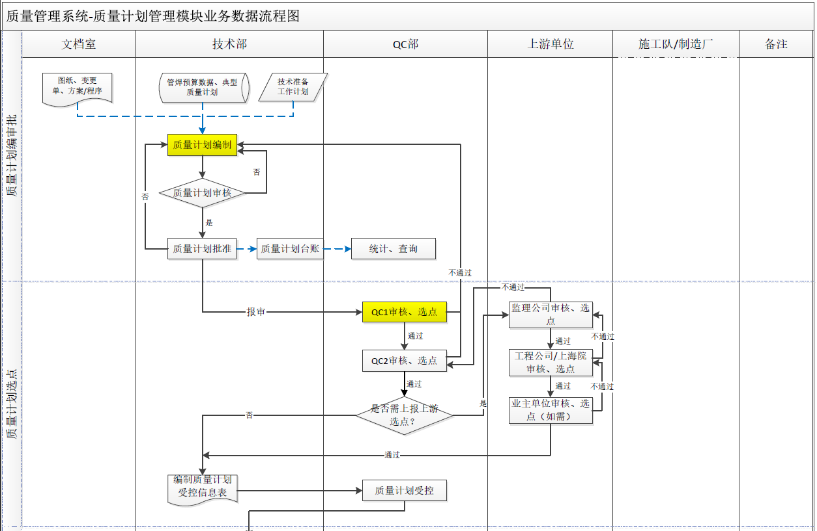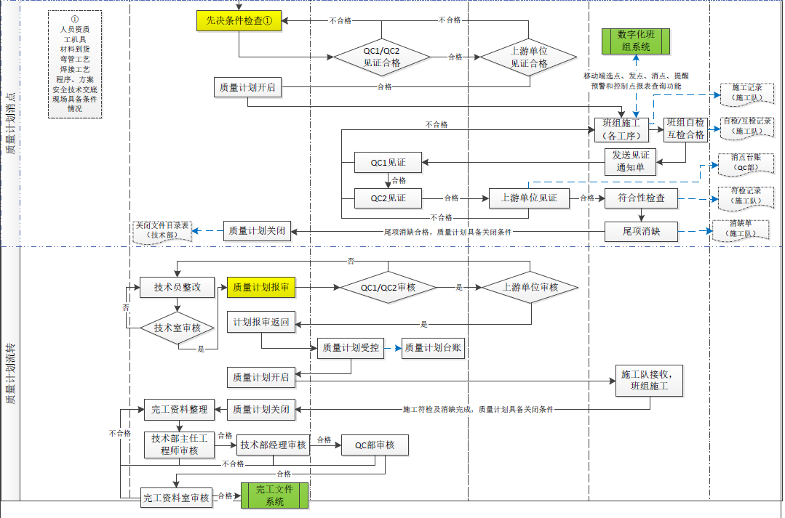

业务流程说明

质量计划编审批子模块流程说明
各专业技术员根据相关图纸、方案和技术准备计划任务分派，在模块中调用典型质量计划模版和施工记录模版，编制质量计划，报主任工程师和技术部经理进行审核和审批，并建立维护质量计划台账，可进行质量计划编审批查询。

质量计划选点子模块流程说明
技术部审批后的质量计划报QC部QC和上游各级单位质量人员进行审核和选点，发现问题退回技术员进行修改后重新依次报送；上游单位选点签字返回的质量计划由技术员编制质量计划受控信息表，流转到QC部审核盖章进行受控。

质量计划消点子模块流程说明
技术员收到受控后质量计划，根据施工计划，收集并编制计划开启的质量计划先决条件检查表和相关“人机料法环测”验证清单附件，并通知各方质控人员进行质量计划先决条件检查，签字合格后质量计划移交给施工班组进行施工；
施工班组在每个施工工序（已设点）自检、互检合格，具备见证条件后需发控制点见证通知单通知该工序各级设点方（QC部QC和上游单位质量人员）见证，该质量计划所有过程施工工序见证合格后最终通知各方进行符合性检查，检查中如发现尾项问题需形成尾项消缺清单，班组组织整改并通知各方验证合格后关闭尾项消缺清单。符检合格各方签字后，班组将质量计划和相关记录附件移交给技术员，技术员收集相关质量计划文件资料并检查合格后编制关闭文件目录表，通知各设点方进行质量计划关闭见证工作。

质量计划流转子模块流程说明
该子模块是登记质量计划从报审到关闭到完工资料修改审核最终移交完工资料室文档进行完工资料组卷的各环节流转状态，建立并实时更新维护质量计划台账，并形成相关报表，以供各使用方进行统计查询。

数据加工处理过程
    - 业务对象

序号 | 业务对象名称 | 业务对象主要属性 | 模块如何使用业务对象
1 | 质量计划台账 | 主信息界面为质量计划基础信息、流转过程各项状态信息，子信息界面为质量计划编制界面 | 质量计划编制取号时技术员开始登记台账，并在各项流转过程节点及时录入相关状态信息（状态、责任人、时间），在台账中可以进行相关统计报表提取和查询。
2 | 先决条件检查表/验证清单 | 待检质量计划基础信息、各项先决条件检查项目和验证清单（人机料法环）、验收结论和各方签字栏 | 1）、质量计划开启前，技术员编制检查表和相关人机料法环验证清单附件，在质量计划开启见证时提供给各方QC人员进行审核验收，验收合格后各见证方进行签字确认。  2）、先决条件检查中的各项附件清单能关联对应模块的台账数据库，从中进行人工筛选提取
3 | 图纸预算数据 | 图纸和材料规格信息、材料量、工程量 | 用于质量计划中的材料跟踪报告和先决条件验证清单中材料清单的编制
4 | 图纸、设计变更、技术条件、方案/工作程序等文件清单 | 文件编号、名称、状态和版本 | 用于质量计划中的图纸和参考文件清单和先决条件验证清单中图纸/技术条件/方案程序相关清单的编制
5 | 控制点见证通知单 | 控制点工序基本信息、见证时间和地点、各级见证方选点情况、备注信息（如图纸号、待检物项位号、变更单信息等） | 班组/技术员在线编制通知单，并发送给相关见证方，见证结果导入消点台账

    - 数据流图
详见第2.1章节的流程图

业务使用对象
具体详见附件1：质量计划管理模块主要核心功能需求表

功能需求

主要业务管理需求
- 质量计划编审批子模块包括如下几方面的主要核心功能需求内容：质量计划工序和报表设置，施工记录模板，质量计划模板，施工记录编制、质量计划编制，质量计划审核，质量计划批准，已批准质量计划查询，质量计划查询（编审批状态）。
- 质量计划选点子模块包括如下几方面的主要核心功能需求内容：自定义选点权限，QC1选点，QC2选点，QC部审核选点，监理公司选点，工程公司/上海院选点，业主选点，预制厂/设备厂选点。
- 质量计划消点子模块包括如下几方面的主要核心功能需求内容：先决条件检查、QC1消点，QC2消点，监理公司消点，工程公司/上海院消点，业主消点，预制厂/设备厂消点，发点通知单编制、发布和查询，控制点消点台账，消点一次合格率查询和统计报表等。
- 质量计划流转子模块包括以下几方面的主要核心功能需求内容：质量计划统计报表和查询，质量计划台账，质量计划报审，质量计划报审返回，质量计划受控，施工队接收，质量计划开启，质量计划关闭，完工资料整理审核（包括以下功能：完工资料整理、技术部主任工程师审核，技术部审核，质检部审核，完工资料室审核）等。
主要核心功能需求具体详见附件1：质量计划管理模块主要核心功能需求表

移动化需求
- 移动端APP具有质量计划审核、批准、各方选点任务及上游审核返回信息提醒功能；
- 数字化班组软件和移动端APP具有质量计划选点、发点、消点功能，及消点提醒功能；对于涉密核军工项目，因保密需要可关闭手机移动端APP发点消点功能。
- 数字化班组软件和移动端APP具有消点不合格点结果反馈和查询功能。
- 移动端APP具有质量计划开启/关闭和控制点消点合格率的统计报表看板功能
- 消点见证依据文件能在数字化班组软件和移动端APP中进行查询的功能。
具体移动办公需求详见下表。
序号 | 移动办公需求 | 备注
1 | 质量计划审核、批准、各方选点任务及上游审核意见返回信息提醒功能 | 与上游单位管理平台和手机移动端APP接口
2 | 质量计划选点、发点、消点功能，及消点任务提醒功能 | 与上游单位管理平台和手机移动端APP接口；
3 | 控制点见证通知单编辑、发布、查询功能
4 | 控制点消点台账录入和查询、消点不合格结果反馈功能
5 | 质量计划和控制点消点一次合格率的统计报表看板功能
6 | 消点见证依据文件（图纸、变更）查询的功能
7 | 质量计划流转各节点编辑、查阅和任务提醒功能 | 与上游单位管理平台接口
8

创新需求
根据第1.3章节的业务痛点，在ENPower系统业务基础上，N-GEC系统需要增加以下功能，进行创新应用。
序号 | 功能 | 创新新需求 | 备注
1 | 与外部管理系统同步数据 | 实现与上游管理平台（如IFS3.0系统、AE系统）及数字化班组APP、移动端APP及智能焊接系统等进行质量计划和控制点消点数据同步，或通过流程机器人定期自动登录外部系统平台提取关键数据返填到质量计划和控制点台账中。
2 | 施工记录协同编辑 | 实现各类施工记录在线编制、审核，根据模板设置的权限和规则要求能自动生成各类施工记录的空白表格，其中需预填的基础数据能从各专业预算数据或其它管理子系统中根据关键词条自动提取填写（如工序、物项基础信息、焊口信息等），并具备自检功能。
3 | 数据利用 | 通过低代码平台按照用户习惯可灵活提供和生成自定义报表和看板功能；主要包括但不限于如下功能：  - 采用多种方式（列表、报表、图表）实现数据的查询和统计分析图表。  - 根据用户个性需求提供自定义（(千人千面)）报表和施工记录编制功能，包括但不限于利用报表、图表展示数据、生成各类检查表和施工记录；
4 | 新技术应用 | 施工记录和消点信息需支持半自动扫描、OCR识别、语音识别、扫描识别（条形码/二维码、刷脸等）等方式方便快速的录入台账,以及电子签名。
5 | 其它需求 | 1）质量计划审核和流转过程中，当前流程发现错误，各级审核人员均能直接退回给流程中指定某一环节的责任人员进行修改后再次发起审核流转流程。
5 | 其它需求 | 2）系统及移动端APP均能支持通过远程视频+影像和监控方式进行控制点远程消点/旁站见证的功能。（注：此见证方式需与业主等各方商议）
5 | 其它需求 | 3）建议每个子系统管理内增加业务导览界面，方便使用者找到对应业务界面。

数据分析与利用需求
3.4.1 能通过低代码平台和BI报表系统自定义生成各种施工记录、数据统计报表和组合大数据看板功能，通过多种方式展示查询统计数据，主要如下。
- 各专业质量计划编制、开启、具备关闭条件和关闭情况的统计分析报表和看板、饼状图、柱状图（按周、月、季、年、全周期统计）。
- 各专业控制点消点总数、一次验收合格数、一次消点合格率统计分析报表和看板、饼状图、柱状图（按周、月、季、年、全周期统计）。
- 项目部检验批验收、隐蔽工程验收合格率，焊接专业RT一次验收的验收总数、一次验收合格数、一次合格率等统计分析报表和看板、饼状图、柱状图（按周、月、季、年、全周期统计）。
- 各专业不合格点统计分析报表。
- 质量计划控制点消点过程应有消点任务提醒预警功能。
- 施工记录在线编辑功能。
3.4.2 数据能被其它管理系统流畅调用或被调用，例如各工序见证合格后，能实时生成对应点值流转到工程商务结算管理系统。

外部接口需求
- 本系统质量计划选点、发点和消点子模块将与工程公司的IFS3.0系统或上海院的AE系统关联，能快速准确的从外部系统平台抓取所需数据字段。
- 本系统质量计划发点、消点和流转子模块功能将于数字化班组APP和移动端APP关联。

其它需求
- 质量计划编审批电子签名。
- 质量计划及其附件表格在线编辑、打印、预览。
- 质量计划选点和各工序消点中见证人员电子签名。
- 消点见证依据文件（涉及图纸、变更和标准/技术条件等）能进行移动端APP查询。

附件
附件1：质量计划管理模块主要核心功能表
序号 | 子模块 | 功能说明 | 用户角色 | 是否ENPower模块/功能 | 改进建议 | 备注 | 主要用户部门
1 | 质量计划编审批 | 质量计划报表模版设置 | 技术员 | Y | 增加各质量计划选点表和统计报表模版 | 该子模块ENP中原名为“质量计划管理” | 技术部/施工队
2 | 质量计划编审批 | 施工记录模版设置 | 技术员 | N | 按专业和施工活动类别增加施工记录模版设置，编制施工记录时可调用 |  | 技术部/施工队
 | 质量计划编审批 | 施工记录编制 | 技术员 | N | 调用对应施工记录模版批量编制施工记录，与对应质量计划挂钩。 |  | 技术部/施工队
 | 质量计划编审批 | 施工记录审核 | 技术员 | N | 施工记录编制完后提交各室主任审核 |  | 技术部/施工队
3 | 质量计划编审批 | 质量计划模板-通用/典型质量计划 | 技术员 | Y | 增加移动端查阅功能 |  | 技术部/施工队
5 | 质量计划编审批 | 质量计划模板-标准工序表 | 技术员 | N | 1）新增，各专业施工活动的工序表；  2）在“标准工序表设置”界面中的相关工序备注栏上增加“是否为平行工序”选项。 |  | 技术部/施工队
6 | 质量计划编审批 | 质量计划编制-一般质量计划 | 技术员 | Y | - 能直接导入典型质量计划模版编制一般质量计划，基础信息和工序、报表内容能从软件相关模块中自动抓取；能增加移动端编制和查阅功能；  - 质量计划编制界面上增加“分批放行单编制”按钮，提供分批放行单编制功能；  - 质量计划编制界面和台账管理界面上增加升版、作废、修订及补遗操作对应功能按钮。 |  | 技术部/施工队
7 | 质量计划编审批 | 质量计划编制-特殊质量计划 | 技术员 | N | 同上 |  | 技术部/施工队
8 | 质量计划编审批 | 质量计划审核 | 技术主任工程师 | Y | 增加移动端查阅和审核功能 |  | 技术部/施工队
9 | 质量计划编审批 | 质量计划批准 | 技术部经理/副经理 | Y | 增加移动端查阅和批准功能 |  | 技术部/施工队
10 | 质量计划编审批 | 质量计划查询 | 技术员、QC | Y | 增加移动端查询功能 | 已取号编制质量计划的基础信息和编审批状态进行查询 | 技术部/施工队、QC部
11 | 质量计划选点 | 自定义选点权限 | QC | Y |  |  | QC部
12 | 质量计划选点 | QC1选点 | QC | Y | 增加移动端选点、查阅和工作任务提醒功能 |  | 施工队
13 | 质量计划选点 | QC2选点 | QC | Y | 增加移动端选点、查阅和工作任务提醒功能 |  | QC部
14 | 质量计划选点 | QC部审核 选点 | QC | Y | 用于下游预制厂/设备厂提交的质量计划审核选点，需开放端口给预制厂/设备厂。 | 功能与“QC2选点”重复，可删除。 | QC部
15 | 质量计划选点 | 工程公司 选点 | 上游QC | Y | - 上游方审核选点完毕，根据专业设置任务提醒各专业编制人。  - 能从上游ITP平台自动抓取已选点数据信息，在ENP中返填。  - 能根据施工工序可以自动选点功能。  - 提交上游单位后发现问题可以申请直接撤回到技术员功能。 |  | 上游单位质量部门
16 | 质量计划选点 | 监理公司 选点 | 上游QC | Y |  |  | 上游单位质量部门
17 | 质量计划选点 | 业主 选点 | 上游QC | Y |  |  | 上游单位质量部门
18 | 质量计划选点 | 预制厂/设备厂选点 | 厂家QC | Y |  |  | 厂家质量部门
 | 质量计划消点 | 先决条件检查 | 技术员、QC | N | 检查表中涉及的各项“人机料法环”清单能关联对应模块的台账数据库，从中进行人工筛选提取 | 新增 | 技术部/施工队、QC部
20 | 质量计划消点 | QC1消点 | QC | Y | 增加数字化班组APP和移动端APP消点、查阅结果和任务提醒功能 |  | 施工队
21 | 质量计划消点 | QC2消点 | QC | Y | 增加数字化班组APP和移动端APP消点、查阅结果和任务提醒功能 |  | QC部
22 | 质量计划消点 | 工程公司 消点 | 上游QC | Y | 增加数字化班组APP和移动端APP消点、查阅结果和任务提醒功能 |  | 上游单位质量部门
23 | 质量计划消点 | 监理公司 消点 | 上游QC | Y | 增加数字化班组APP和移动端APP消点、查阅结果和任务提醒功能 |  | 上游单位质量部门
24 | 质量计划消点 | 业主 消点 | 上游QC | Y | 增加数字化班组APP和移动端APP消点、查阅结果和任务提醒功能 |  | 上游单位质量部门
25 | 质量计划消点 | 预制厂/设备厂消点 | 下游QC | Y | 增加数字化班组APP和移动端APP消点、查阅结果和任务提醒功能 |  | 上游单位质量部门
27 | 质量计划消点 | 发点通知单编制、发布 | QC、班组 | Y | 增加移动端对发点通知单进行编制和发布功能，和提前X小时消点提醒功能，不合格点信息实时反馈功能； | 该功能位置由“质量计划编审批”调整到此子模块 | QC部、施工队
28 | 质量计划消点 | 发点通知单查询 | QC、班组 | N | 增加移动端查阅功能 | 新增 | QC部、施工队
29 | 质量计划消点 | 控制点消点台账 | QC、班组、副经理/经理 | N | 增加移动端编辑和查询功能 | 新增 | QC部、施工队
30 | 质量计划消点 | 消点一次合格率统计、查询 | QC、班组、副经理/经理 | N | 增加移动端查阅功能 | 新增 | QC部、施工队
31 | 质量计划流转 | 质量计划统计查询和报表 | 技术员、QC、QA | N | 增加移动端查阅功能 | 新增 | 技术部/施工队、QC部、QA部
32 | 质量计划流转 | 质量计划台账 | 技术员、QC、QA | Y | 增加移动端编辑和查询功能 |  | 技术部/施工队、QC部、QA部
33 | 质量计划流转 | 质量计划报审 | 技术员、QC | Y | 增加移动端编辑、查阅和任务提醒功能 |  | 技术部/施工队、QC部
34 | 质量计划流转 | 质量计划报审返回 | 技术员 | Y | 增加移动端编辑、查阅和任务提醒功能 |  | 技术部/施工队
36 | 质量计划流转 | 质量计划受控 | QC | Y | 增加移动端编辑、查阅和任务提醒功能 |  | QC部
37 | 质量计划流转 | 质量计划开启 | 技术员、QC | Y | 增加移动端编辑、查阅和任务提醒功能 |  | 施工队、QC部
 | 质量计划流转 | 施工队接收 | 技术员 | Y | 增加移动端编辑、查阅和任务提醒功能 |  | 技术部/施工队
38 | 质量计划流转 | 具备关闭条件 | 技术员、QC | N | 增加移动端编辑、查阅和任务提醒功能 | 新增，方便统计具备关闭条件ITP状态 | 施工队、QC部
39 | 质量计划流转 | 质量计划关闭 | 技术员、QC | Y | 增加移动端编辑、查阅和任务提醒功能 |  | 施工队、QC部
40 | 质量计划流转 | 完工资料-修改 | 技术员 | Y | 增加移动端编辑、查阅和任务提醒功能 |  | 技术部、施工队
41 | 质量计划流转 | 完工资料-主任工程师审核 | 室主任工程师 | Y | 增加移动端编辑、查阅和任务提醒功能 |  | 技术部
42 | 质量计划流转 | 完工资料-技术部经理审核 | 经理/副经理 | Y | 增加移动端编辑、查阅和任务提醒功能 |  | 技术部
43 | 质量计划流转 | 完工资料-QC部审核 | QC、副经理/经理 | Y | 增加移动端编辑、查阅和任务提醒功能 |  | QC部
44 | 质量计划流转 | 完工资料-完工资料室审核 | 文档 | Y | 增加移动端编辑、查阅和任务提醒功能 |  | 技术部
注：表中描黄功能为新增项

